Нестандартный урок по математике в 1-м классе «Путешествие в сказку»

Цели:
- закрепить приёмы вычислений в пределах 10;
- развивать познавательный интерес и умение делать выводы, основанные на выполненных действиях;
- совершенствовать вычислительные навыки и умение решать задачи;
- воспитывать чувство взаимопомощи, любовь к сказкам.
Ход урока
- Орг. момент.
Сегодня у нас гости. Поприветствуйте их, подарите им свою улыбку.
II. Мотивация.
Сегодня у нас не совсем обычный урок, урок–сказка. Посмотрите фрагмент -фильма.(слайд1)
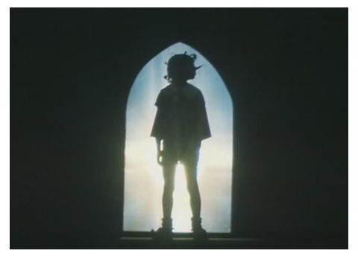
-Кто это? (Буратино) ? (слайд2)
-Герой какого произведения у нас в гостях?
-А может кто-то подскажет автора этого произведения? (слайд2)
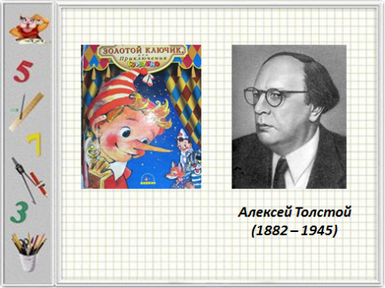
-Посмотрите дальше? (слайд 3)
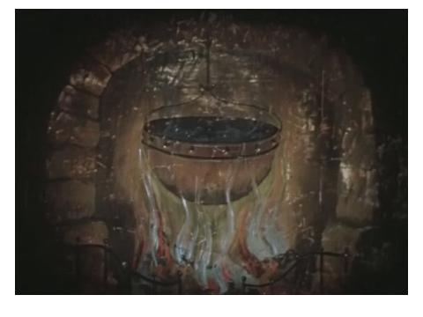
-Что увидел Буратино?
-Почему он не смог открыть дверь?(нет ключа)
III. Сообщение темы урока.
-Кто хочет помочь Буратино получить ключ?
-Для того чтобы нам получить ключик. Надо выполнить задания.
-Пожелаем друг другу удачи и отправимся в путь.
IV.Устный счёт.
Кто же нам первый предлагает задание? (слайд4)звучит музыка
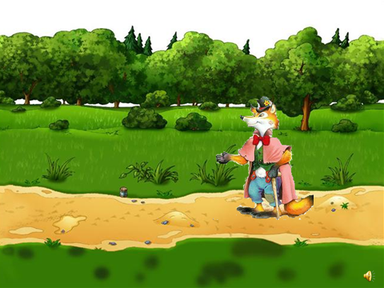
Гимнастика для ума.
3 2 4 2 1 6 2 7 8 9 8 5
Р е ш е н и е з а д а ч
1. У Вас в кармане 2 яблока.
Некто взял у Вас одно яблоко.
Сколько у Вас осталось яблок? (1)

2.Шесть грибов нашла Мальвина,
А потом еще один.
Вы ответьте на вопрос:
Сколько было всех грибов ? (7)

3.Есть игрушки у Артемона:
Паровоз и два коня,
Серебристый самолет,
Три ракеты, вездеход.
Сколько вместе?
Как узнать?
Помогите сосчитать! (8)

4.Дружно муравьи живут
И без дела не снуют.
Три несут травинку,
Три несут былинку,
Три несут иголки.
Сколько их под елкой? (9)

5.Пьеро по лесу шел,
На обед грибы нашел:
Два — под березой,
Один — у осины,
Сколько их будет
В плетеной корзине? (3)

6.В класс вошла Маринка,
А за ней — Аринка,
А за ней - Каринка,
А потом пришел Игнат.
Сколько стало всех ребят?(4)

7.Три яблока.
Одно сорвать
Ручонка так и тянется.
Но прежде надо сосчитать
А сколько же останется? (2)

8.Три ромашки-желтоглазки,
Два веселых василька
Подарили маме дети.
Сколько же цветов в букете? (5)

9.Потеряла крольчиха крольчат,
А крольчата лежат и молчат.
Один — за ветлой,
Двое — за метлой,
Один — под листком,
Двое — под кустом.
Притаились они и молчат.
Сколько вы насчитали крольчат? (6)

Какое выражение у вас получилось?
Тема нашего урока : Решение задач.

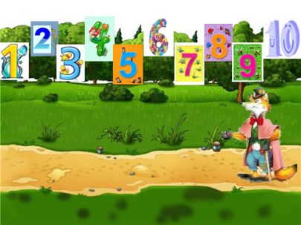
-Оцените свою работу. (слайд 7) на маршрутном листе задание 1
-Что это за фигура?(треугольник)
-Раскрась красный- справился сам
синий- допустил 1-2 ошибки
синий- нужна помощь
V. Актуализация знаний.
- Отправимся в путь с героем сказки. Как его зовут? (слайд 8) звучит музыка

Посмотрите на маршрутный лист. Задание 2
Разноуровневые задания: Выберите и решите задание с которым вы быстро справитесь.
1.Найди значения выражений.
2. Исправь ошибку.
3. Вставь пропущенное число.

-Оцените свою работу. Раскрасьте фигуру.
-Справились с заданием. Помогли коту Базилио.
VI. Физминутка «Буратино»
-Мы в дремучем лесу. Кого же не хватает? (слайд 9)звучит музыка

-И отправились они в харчевню. (слайд 10,смотрим фрагмент фильма)
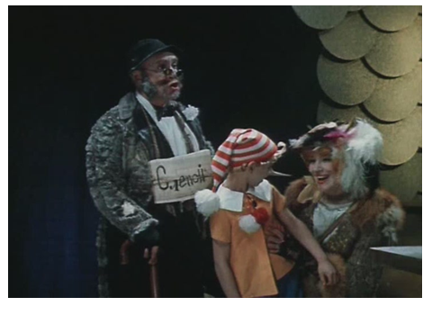
-Сколько было монет у буратино? (слайд 11)
-5 сольдо
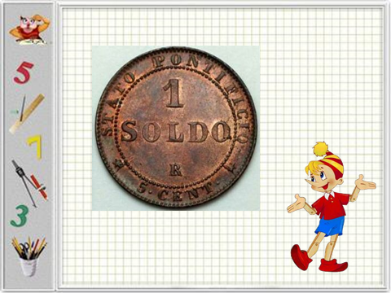
-Сольдо – это итальянская денежная единица.

-Перед вами таблица. Что заказали герои в харчевне "Трёх пискарей"
-Какой продукт самый дорогой?(баранина 5 сольдо)
-Самый дешевый? (хлеб 1 сольдо)
-Сколько молоко? (2)
-Курица?(3)
-Мог ли буратино расплатится 5 сольдо за весь обед? (нет)
-Почему?
-А сколько он должен заплатить за 3 корочки хлеба?
-А что он мог заказать? Составь задачу.

Решите мою задачу:
Курица стоит 3 сольдо, это на 1 сольдо дороже чем молоко. Сколько стоит молоко?
-Какая это задача? (косвенная)
Прочитай условие? Вопрос?
Как будем решать задачу? 3-1=2(с.)

(слайд 13)
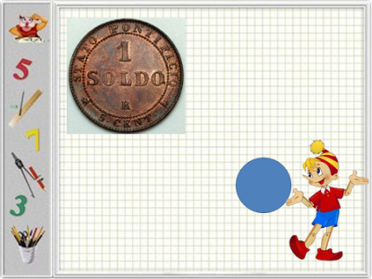
Оцените свою работу (слайд 14)
VII.Работа с геометрическим материалом.
Вспомните начало урока, почему Буратино не мог открыть дверь?
Сложите из геометрических фигур ключик.

VIII. Итог урока.
Чтобы сложить ключик, какие задания мы выполняли?
IX. Рефлексия.
Оцените свою работу на уроке раскрасьте ключ .
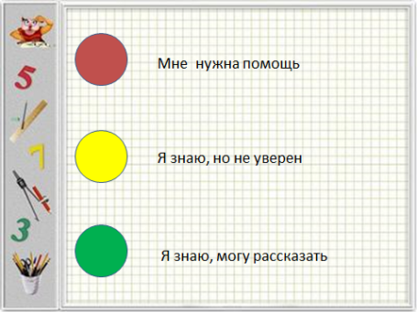

Маршрутный лист
1. красный- справился сам без ошибок.
синий- допустил 1-2 ошибки
зелёный- нужна помощь
2.
Найди значения выражений: | Исправь ошибки: | Вставь пропущенное число:
7-3= | 1+7=8 | * +3=5
6-2= | 2+5=6 | 5+ * =6
8-4= | 3+3=6 | * -2=7
9-5= | 8-3=3 | * +5=8

3.
баранина | 5 сольдо
курица | 3 сольдо
хлеб | 1 сольдо
молоко | 2 сольдо

_______________________________________________________________
_______________________________________________________________
_______________________________________________________________
_______________________________________________________________
_______________________________________________________________

